INTRUCTIVO PARA LA CONFECCIÓN DE PLANES INTEGRALES
Anexo III V03
CONSIDERACIONES GENERALES
Con el objeto de facilitar el trabajo de la carga de datos para la confección del Anexo III esta gerencia ha desarrollado una nueva versión de la planilla siguiendo los conceptos que se describen a continuación.
La planilla en formato Excel disponible en la página web de la SSS, es el único medio valido para la confección del Anexo III. Las presentaciones que se realicen mediante copias u otras versiones de esta no serán válidas para el análisis.
Cabe destacar que la planilla fue diseñada con versión de Excel de Office 365 (última versión). Aquellos que dispongan de esta versión, en las celdas que poseen opciones desplegables, ingresando una letra hará el filtro para seleccionar la opción deseada. Asimismo, podrán utilizar las flechas arriba y abajo para desplazarse por el listado. No obstante, tener en cuenta que si se ingresó una letra y el filtro se activó no aparecerán las localidades que no posean la letra ingresada, en el caso de las provincias. Para que se vea la totalidad del listado debe hacer click en la flecha que aparece al seleccionar la celda a completar.
Por otro lado, al igual que la anterior, está bloqueada, no obstante, podrán filtrar en la columna y agregar y quitar filas a efectos de evitar dificultades a la hora de la carga.
CONCEPTOS TECNICOS
- Se obvió la inclusión de acentos y diéresis en todas las opciones, por lo tanto, deberá considerarse que Córdoba ahora se escribe Cordoba y Güemes está en el listado como Guemes. Lo mismo sucede con las especialidades o los tipos de prestadores, ninguna palabra tiene acento ortográfico.
- Se limitó el ingreso de datos con las siguientes consideraciones:
  - El nombre del prestador deberá ser incluido en mayúscula, de lo contrario no le permitirá su ingreso.
  - Las celdas dónde deben ingresar el número de CUIT y el número de teléfono, solo admiten caracteres numéricos y éste último con número de área, por lo tanto, no deben ingresar paréntesis, ni guiones, ni espacios. En ambas se debe ingresar columnas uno y solo un dato, no es posible ingresar más de un mail, ni más de un número telefónico.
  - Ya no será necesario cargar el código postal, por lo que se quitó la columna.
  - Están incluidos la totalidad de los partidos por provincia y de éstos la totalidad de las localidades.
  - Cabe aclarar que las especialidades que figuren en la columna “ESPECIALIDAD” responden a las incluidas dentro de PMO Res.201/02-MSAL. Por lo tanto, son de carácter obligatorio en todas aquellas provincias dónde posean beneficiarios. Cuando una especialidad no esté en el listado, NO SE COMPLETA.
  - En la carátula del Anexo, se debe marcar con una "X" las casillas correspondientes a las provincias donde haya afiliados y prestadores. Esta información debe coincidir exactamente con los datos cargados en la hoja "ANEXO III" del Anexo. De no cumplir con alguno de estos requisitos, el documento será rechazado.
CONCEPTOS PRESTACIONALES
- Se agruparon los “TIPO DE PRESTADOR” en los siguientes ítems:
- Centros de Diagnostico y Tratamiento
- Ambulatorio/Especialista
- Establecimiento con internacion
- Centros de Urgencia o Emergencia
- Farmacia
- Optica
- Ortopedia
- Para cada Tipo de prestador se reagruparon las “ESPECIALIDADES” tal como se expresa en la siguiente imagen:
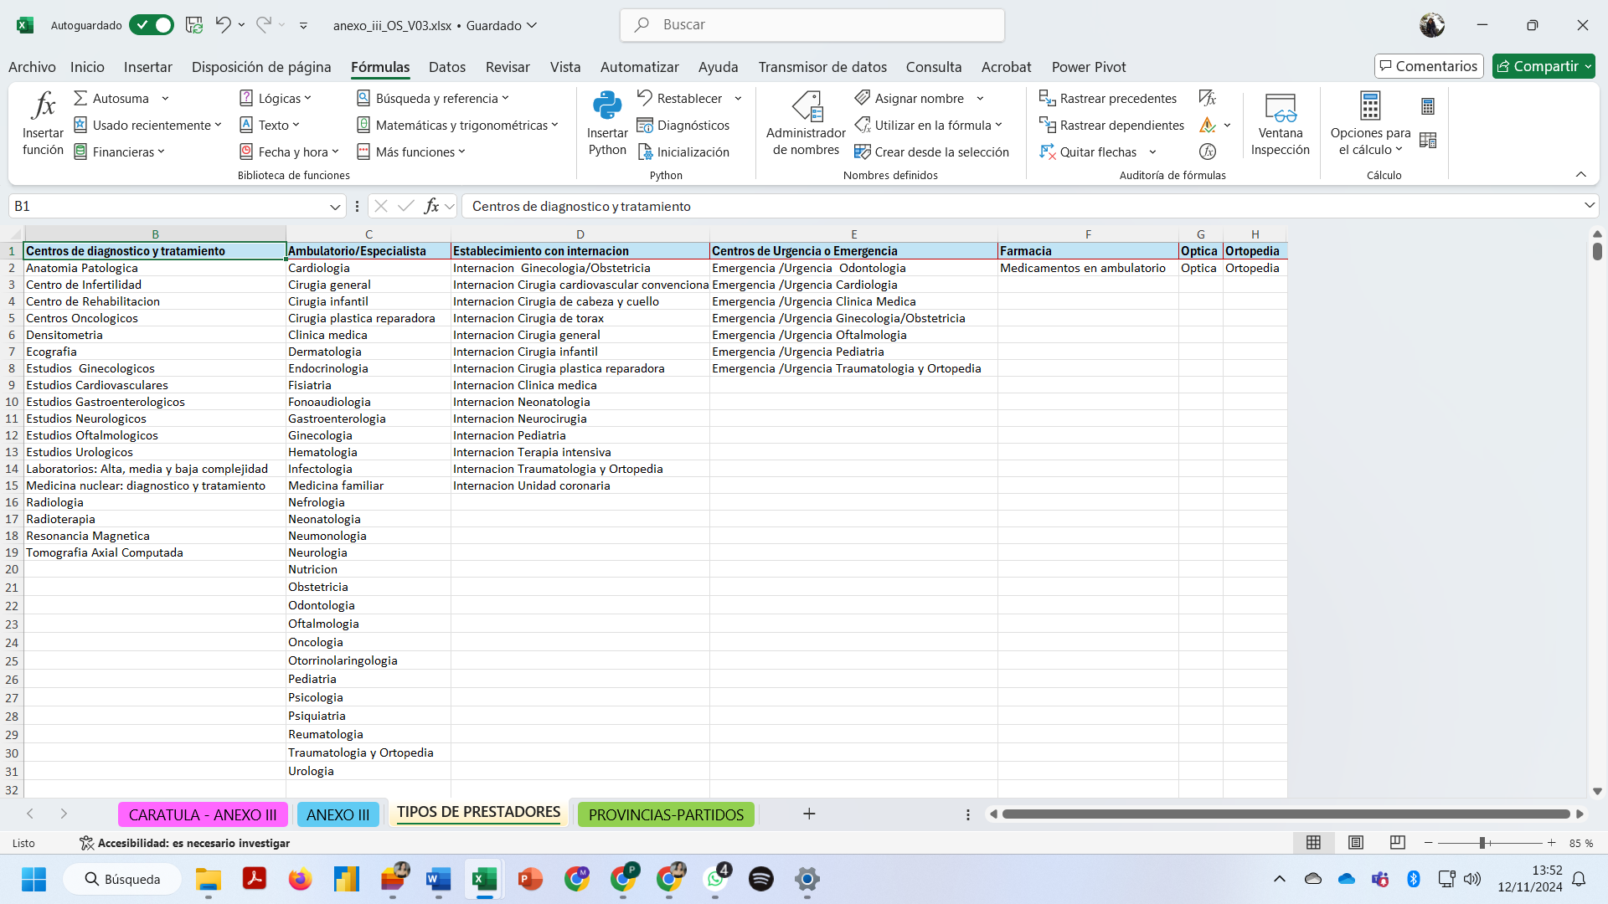

- En diagnóstico y tratamiento: se unificaron los servicios de, Anatomia Patológica, Centro de Infertilidad, Centro de Rehabilitación, Centros Oncológicos, Densitometria, Ecografía, Estudios Ginecologicos, Estudios Cardiovasculares, Estudios Gastroenterologicos, Estudios Neurologicos, Estudios Oftalmologicos, Estudios Urologicos, Laboratorios: Alta, media y baja complejidad, Mamografia, Medicina nuclear: diagnostico y tratamiento, Radiología, Radioterapia, Resonancia Magnética y Tomografia Axial Computada.
- En Ambulatorio/ Especialista deberá cargar:
    - Aquellos profesionales que ofrezcan la atención en su consultorio y/o centros de atención ambulatorio
    - Los centros dónde se atiendan consultas ambulatorias, deberán ser repetidos tantas veces como especialidades se ofrezcan en él.
- En Establecimientos con internación: Se deberán cargar todas las instituciones que posean internación en sus diferentes especialidades, según se detalla en la imagen del punto 2.
- En Centros de Urgencia o Emergencia: Se deberán cargar todas las instituciones/centros que posean emergencias odontológicas, cardiológicas, clínica médica, ginecología/obstetricia, oftalmología, pediatría, traumatología y ortopedia, siendo todas necesarias en cada Provincia/ localidad
- En Farmacia: se deberá cargar en Medicamentos en Ambulatorio
- En Óptica y Ortopedia: se cargará con la misma denominación.

- La solapa “TIPO DE PRESTADORES” está disponible solo a los fines que les permita tener una vista general de lo requerido en el cuerpo principal del Anexo III. NO PUEDE SER MODIFICADA AL IGUAL QUE LA SOLAPA “PROVINCIAS-PARTIDOS”

CRITERIOS DE APROBACIÓN
Se señala al Agente de Salud que es requisito para la aprobación de este Anexo, que todas las columnas estén completas para cada provincia/localidad.
Importante tener en cuenta:
En caso de que haya alguna especialidad cuya prestación se brinde por una contratación diferente y/o aquellas provincias con muy pocos beneficiarios, por favor indicarlo en un apartado en el ANEXO II, especificando cuáles especialidades y en qué provincia, teniendo en cuanta que todos los beneficiarios de la Agente de Salud deben tener aseguradas las prestaciones que componen el Programa Médico Obligatorio (PMO), a través de PRESTADORES PROPIOS O CONTRATADOS, evitando la vía del reintegro donde el beneficiario se vea involucrado en el pago de la prestación,, lo que garantiza un acceso equitativo y en condiciones equivalentes, debiendo los Agentes de Salud arbitrar los medios necesarios a fin de proveer toda prestación de salud en forma igualitaria e integral, de tal modo “que garanticen a todos los afiliados la obtención del mismo tipo y nivel de servicios, eliminando toda forma de discriminación (Ley N.º 23.660/Ley N° 26.682)

Ante cualquier duda, por favor contactarse al mail: gcp_prepagas@sssalud.gob.ar

